北大国发院【承泽论坛】第42期

经济增长的新挑战与新机遇暨《中国经济增长的新动能》新书悦读会

一、活动前言
2025年既是中国经济“十四五”的收官之年，也是“十五五”的谋局布局之。“十四五”期间的全球疫情、地缘政治、中美关系、人工智能等都成为影响经济增长的重要因素，中国自身也有中国式现代化的目标引领所内生的主动变革。面对中国经济内外的一系列深层次挑战，如房地产市场转型、收入差距再平衡、民间投资激活、人口老龄化与少子化、高债务、逆全球化、金融市场动荡，以及推进经济脱碳的紧迫性，如何在应对新旧挑战的同时激发新动能，抓住甚至创造新机遇，是中国未来发展亟须回答的重要课题，直接影响“十五五”规划和更长期的发展，并将带来全球性影响。

2025年9月12日，北大国发院将举办承泽论坛第42期，在新书《中国经济增长的新动能》出版上市之际，特别邀请到全球研究中国经济的多位学者共同研讨中国经济转型的必要性、复杂性与科学性。

二、会务信息
主办：北大国发院 社科文献出版社
协办：北大国发院传播中心、本研中心、MBA中心、EMBA中心
时间：2025年9月12日19：00-21：30
地点：北大国发院承泽园420多功能厅
语言： 中文

三、议程安排
19：00-19：02 主持人开场
王贤青——北大国发院传播中心主任
19：02-19：07 主办方代表致辞：关于《中国经济增长的新动能》
武广汉：社科文献出版社编辑
19：07-19：15 主办方代表致辞
黄益平：北大博雅特聘教授、国发院院长、数字金融研究中心主任
19：15-19：25 中国经济增长的新动能
周伊晓：澳大利亚国立大学经济学副教授、中国经济项目主任
19：25-19：35 免费校餐和女性劳动力：一个 “小”项目的大涟漪
史新杰：浙江大学公共管理学院教授
19：35-19：45 脆弱性与韧性：从小微经营者视角理解中国的灵活就业
孔涛：北京大学数字金融研究中心高级研究员
19：45-19：55 中国城市住房可负担性的趋势及其对总和生育率的影响
仇暾晔：澳大利亚国立大学副讲师
19：55-20：05 共建“一带一路”政策体系分析
张坤领：北京师范大学一带一路学院助理教授
20：05-20：15 主题点评
伍晓鹰：北京大学国家发展研究院经济学教授
20：15-20：35 适应性效率、制度变迁与经济绩效：来自中国经济的证据
宋立刚：澳大利亚国立大学经济学教授
20：35-21：25 现场互动
宋立刚：澳大利亚国立大学经济学教授
黄益平：北大博雅特聘教授、国发院院长、数字金融研究中心主任
21：25-21：30 主持人结语
王贤青——北大国发院传播中心主任

四、相关简介
关于承泽论坛
承泽论坛是由北大国发院基于新的研究报告发布、新书出版，或者因应新的经济、管理议题而面向公众举办的专题论坛，通过理性、开放的研讨，助力知识传播与公共讨论。

关于北大国发院
国家发展研究院是北京大学以经济学为基础的多学科综合性学院，前身是林毅夫等六位学者1994年创立的北京大学中国经济研究中心，2008年更名为国家发展研究院。学院秉承北大思想自由、兼容并包的传统，坚持教学、科研、智库一体化发展。教学方面形成了政、商、学三大体系，许多优秀学子已成长为相关领域的领军人才；科研方面对标世界一流，用国际学术语言讲述中国故事，创新理论体系；智库方面聚焦改革重点、难点和热点，扎实调研，在多个重大问题上提出了一批有影响力的政策建议，且极具公众影响力，成为国家首批高端智库。学院始终坚持“小机构、大网络”，与各界开放互动，是北京大学建设世界一流大学的重要组成部分和中外交流合作的重要平台。

关于社会科学文献出版社
社会科学文献出版社是中国社会科学院直属的专业学术出版机构，服务学者、读者已40余年，始终坚持“创社科经典，出传世文献”的理念，出版了一系列精品力作，年出版图书2000多种，形成了以智库报告(皮书系列)、学术专著、学术大众读物、学术期刊与集刊、数据库等为核心的产品线，与社会科学各界和广大读者共生相伴，结成紧密纽带。

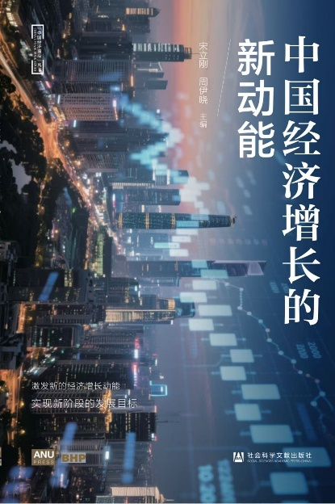
关于《中国经济增长的新动能》
中国的经济增长具有世界意义。在新发展阶段，中国如何在实现潜在增长率、落实区域协调发展、促进企业投资、积极应对人口老龄化、防范和化解债务风险、推进财税体制改革、增加就业机会、推动国际贸易优势互补、改善营商环境、开展国际科技合作与竞争、提升劳动力市场建设水平等方面激发新的经济增长动能，始终是举世瞩目的主题。本书就以上主题进行了深入、细致的探讨，既是对近年来中国经济增长中的特征性事实的独到观察，也是面向未来的对策性研判。

